Фототаблица
к акту обследования аварийных деревьев № 4
Квартал 1 выдел 35 Боринского участкового лесничества Донского лесничества Липецкой области
1. Дерево породы дуб диаметром 24 см.

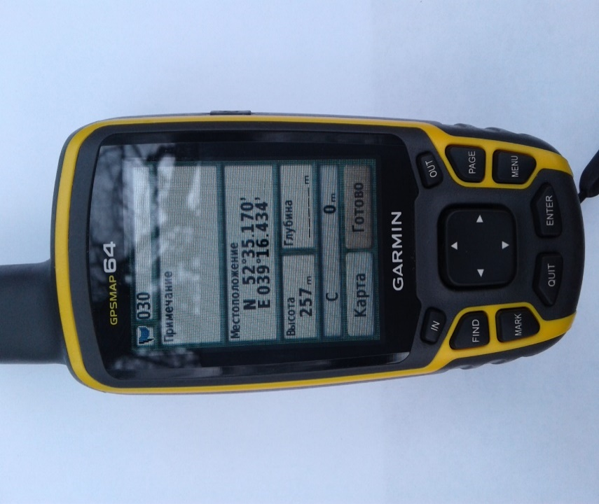
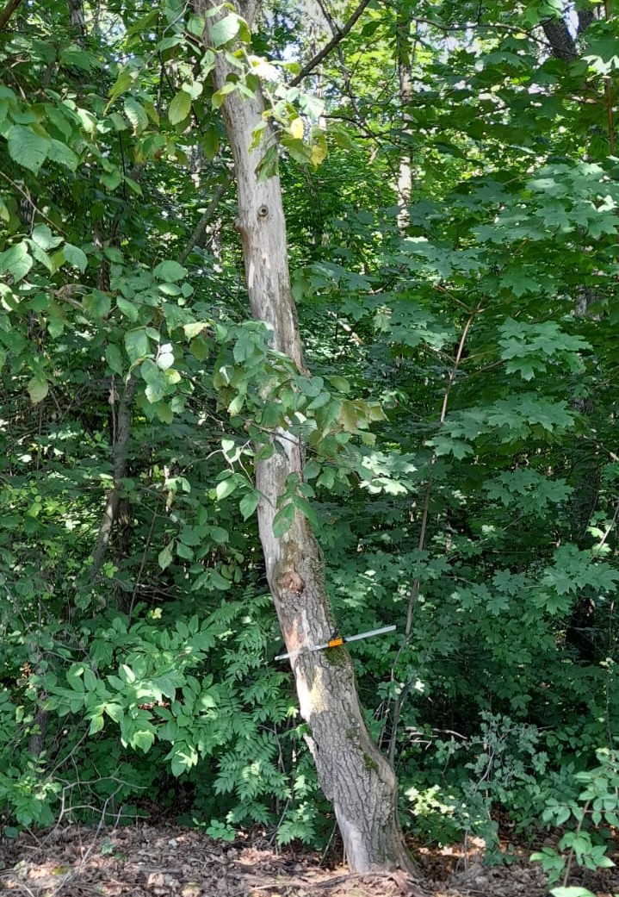

Координаты дерева № 1
N 52⁰35.170’ E 039⁰16.434’

2. Дерево породы дуб диаметром 20 см.

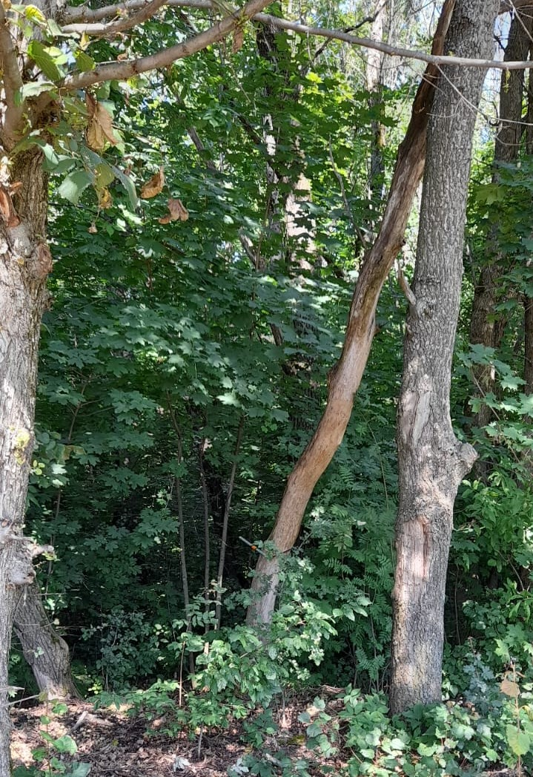

Координаты дерева № 2
N 52⁰35.170’ E 039⁰16.434’

3. Дерево породы дуб диаметром 16 см.

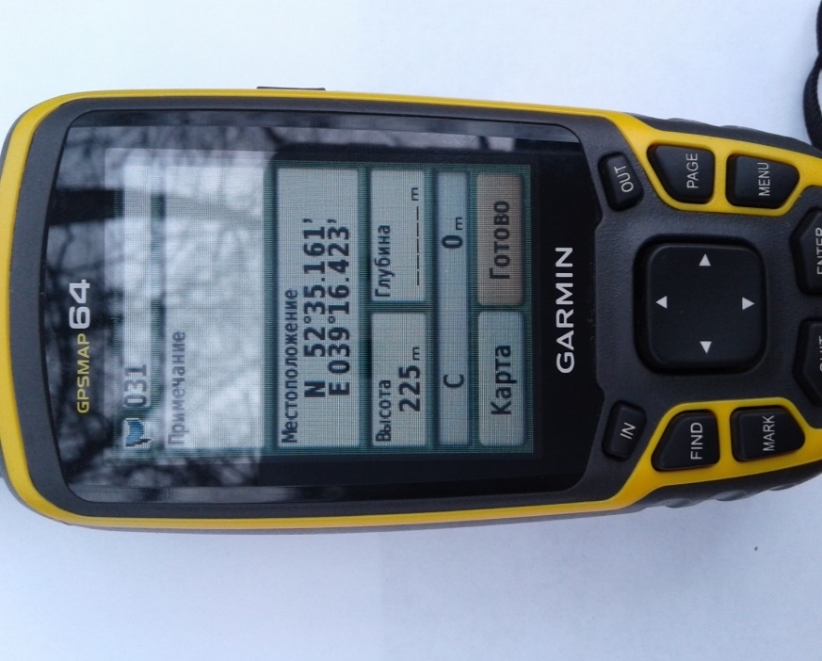
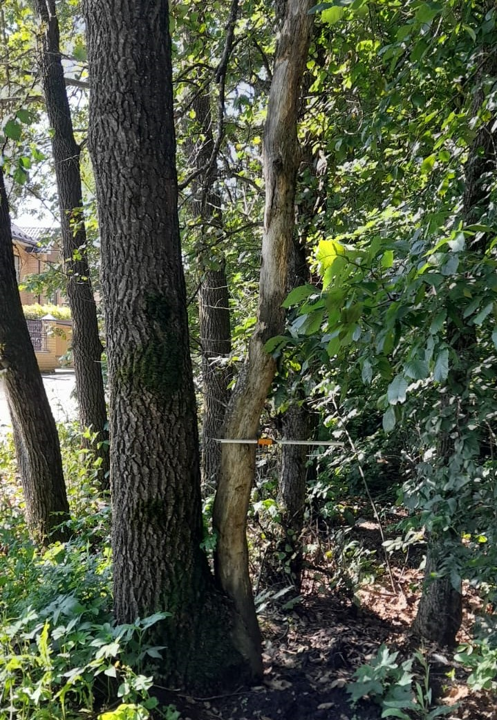

Координаты дерева № 3
N 52⁰35.161’ E 039⁰16.423’

